平谷区2011－2012学年度第一学期期末试题
初三物理
一、单项选择题（下列各小题均有四个选项，其中只有一个选项符合题意。请把正确的选项的字母填在下表对应的题号内。共24分，每小题2分）
题号 | 1 | 2 | 3 | 4 | 5 | 6 | 7 | 8 | 9 | 10 | 11 | 12
答案
1．在国际单位制中，电流的单位是
A．焦耳（J） B．伏特（V） C．安培（A） D．瓦特（W）
2．下列装置在正常工作时，将电能主要转化为内能的是
A．电风扇 B．电动机 C．洗衣机 D．电饭锅
3．下列物体在通常情况下属于绝缘体的是
A．人体 B．金属棒 C．塑料棒 D．食盐水溶液
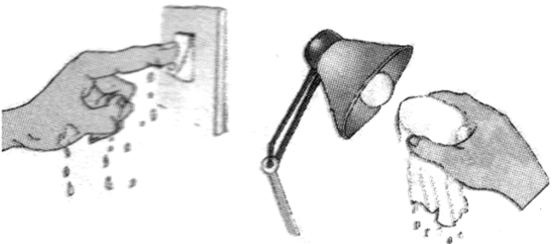
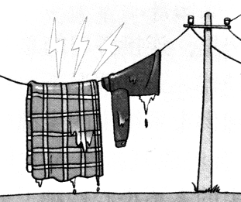
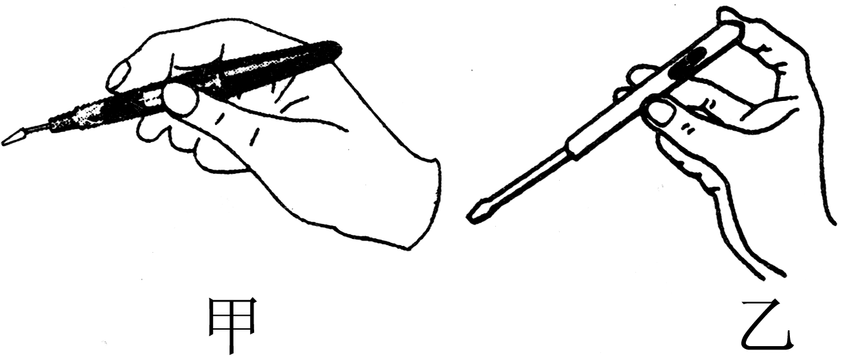
4．人们的学习、生活和工作都离不开电，在生活中树立安全用电意识十分重要，图1做法中符合安全原则的是
D.用试电笔辨别火线
B.湿手按开关
A.电线上晾衣服
C.湿毛巾擦灯泡

图1

5．如图2所示，有关电与磁实验的装置图，其中用来研究磁场对电流作用的是：
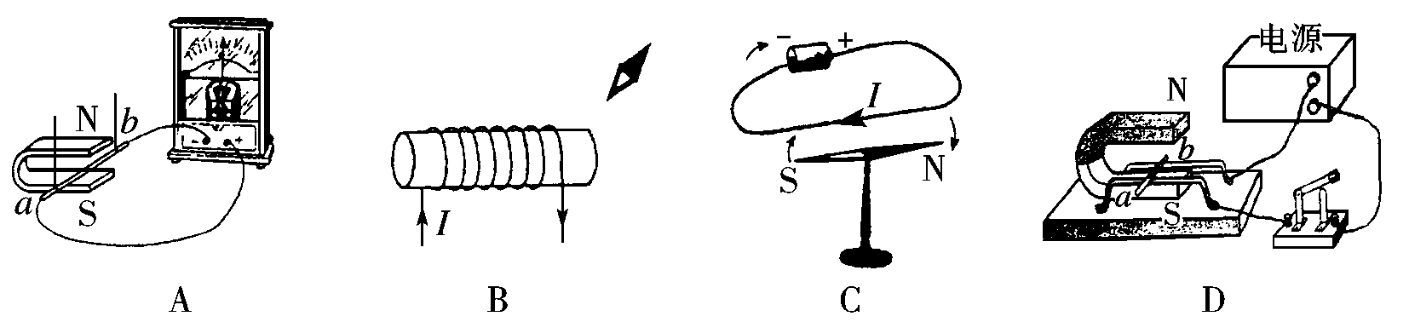

图2
6．如图3所示的四个电路图中，开关S闭合后，电源可能被损坏的电路是
D
C
B
A
L₁
S
L₁
L₂
L₁
S
S
S
L₁
L₂
L₂
L₂

图3

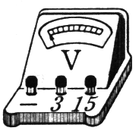
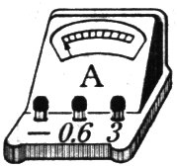
7．在做“用滑动变阻器改变电流”的实验时，电路连接如图4所示。闭合开关后，在滑动变阻器滑片的过程中，电流表示数始终为零，电压表示数为6V并保持不变。其原因可能是
A
B
C
P
D
左
右
图4
A．电源无电压
B．滑动变阻器断路
C．开关接触不良
D．被测电阻R断路
8．观察下列家用电器的铭牌，它们的正常工作电流从小到大排列顺序正确的是
电热水器
额定电压220V
工作频率50Hz
额定功率1000W
电视机
额定电压220V
工作频率50Hz
额定功率200W
电风扇
额定电压220V
工作频率50Hz
额定功率100W
空调机
额定电压220V
工作频率50Hz
额定功率1300W

A．电风扇、电视机、空调机、电热水器
B．电视机、电风扇、电热水器、空调机
C．空调机、电热水器、电视机、电风扇
D．电风扇、电视机、电热水器、空调机
9．下列说法正确的是
A． 负电荷定向移动不能形成电流
B． 电路中只要有电源，就一定有电流
C． 物理学规定负电荷的运动方向为电流方向
D．在电源外部，电流从电源正极经用电器流向负极
A
B
C
P
D
2V
4V
6V
8V
10V
12V
0
指示灯
开
关
+
输出
R
0
R
图5
10．发电机的原理是
A．通电导体周围空间有磁场
B．通电导体在磁场中会受到力的作用
C．电磁感应现象
D．同名磁极相排斥，异名磁极相吸引

11．如图5所示，电路中电源电压不变，当开关S闭合，滑动变阻器R的滑片P向右滑动的过程中
A．电流表示数变大，电压表示数变小，R的功率不变
B．电流表示数变小，电压表示数不变，R的功率变小
C．电流表示数变小，电压表示数变大，R的功率不变
D．电流表示数变大，电压表示数不变，R的功率变大

12．一个标有“6V 9W”的灯泡，与一个8Ω的电阻串联后，接在某一电源上，灯泡的功率是1W。在电源不变（电压也不变）的情况下，要使灯泡的功率为2.25W，应换用一个多大的电阻与灯串联
A．2Ω B．4Ω C．6Ω D．12Ω
二、多项选择题（下列各小题均有四个选项，其中符合题意的选项均多于一个。本大题共12分，每小题3分。每小题选项全选对的得3分，选对但不全的得2分，有错选的不得分）
题号 | 13 | 14 | 15 | 16
答案

13．下列说法正确的是
A．有些笔盒、装茶叶的礼品盒上装有磁体，这是对磁体具有吸铁性的应用
B．地球是个巨大磁体，它的N极在地理的北极附近
C．磁感线是磁体周围空间真实存在的曲线
D．电动机是根据通电线圈在磁场中受力转动的原理制成的
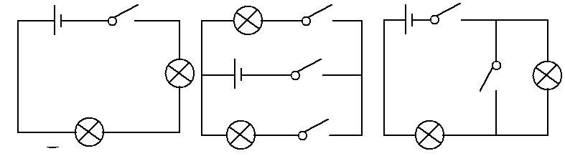
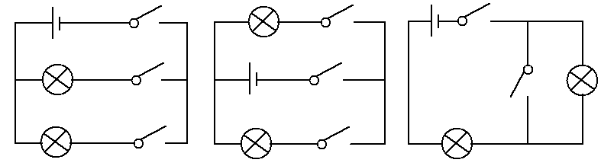
14．如图6所示的四个电路图中，各开关都闭合后，灯泡L₁与L₂都能发光的是：
A B C D
S L₂ S₂ S S
L₂ S₂ S S₁ L₂ L₂

L₁ S₁ L₁ S₁ L₁ L₁
图6

15.小明家中新添某用电器，该用电器一通电，家中的空气开关就立刻自动切断，出现这种情况的原因可能是
A．插座接触不良 B．该用电器有短路部分
C．该用电器功率太大 D． 该用电器有断路部分
16．在如图7所示的电路中，电源电压不变，灯丝电阻不
A
V₁
V₂
R
L
图7
P
b
a
随温度变化，当滑动变阻器滑片P向a端滑动时，
下列判断正确的是
0
1
N

2
3
4
5
0
1
2
3
4
5
N
S
图9
A．电流表示数变小
B．电压表V₁增加的示数等于电压表V₂增加的示数
C．电压表V₁增加的示数大于电压表V₂增加的示数
D．电压表V₁增加的示数小于电压表V₂增加的示数
三、填空题（共18分，每小题2分）
17.电磁波在真空中的传播速度是 m/s。
18．家庭电路的电压是 ____________V。
19．把一根电阻线均匀拉长，它的阻值将 。（填“变大”、“变小”或“不变”）
20．一只灯泡接在照明电路中正常工作时，通过灯丝的电流是100mA，若通电20min，有 J的电能转化成了热能和光能。
21．如图8，当滑片P向右移动时，接入电路中的电阻变大，则可知滑动变阻器接入电路的两个端点分别是C和 。（填“A”、“B”或“D”）
22．图9中弹簧测力计的下端吊一铁球，当它们在水平放置的条形磁铁的上方沿水平直线从左端移到右端的过程中，弹簧测力计的示数将 。

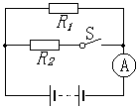
图10
图8
A
B
C
P
D

23．电阻R₁与R₂串联，它们的等效电阻是10Ω。如果已知R₁＝4Ω，则R₁与R₂并联后的等效电阻为________ Ω。
24．某家庭只有两盏电灯它们都在正常工作，电灯上都标有“220V 40W”字样。此时这个电路的等效电阻是______________Ω。
25．如图10所示电路，R₁=10Ω，R₂=5Ω，开关S打开时，电流表示数为0.6A，开关S闭合后，电流表示数为 A。
四、作图、实验与探究题（共30分）
26．图11所示的电表是家庭电路中的电能表，该表的读数为 kW·h。（2分）
×1
×100
×1000
1 2 3 4 5 6 7 8 9 0
1 2 3 4 5 6 7 8 9 0
1 2 3 4 5 6 7 8 9 0
1 2 3 4 5 6 7 8 9 0
×10
图13
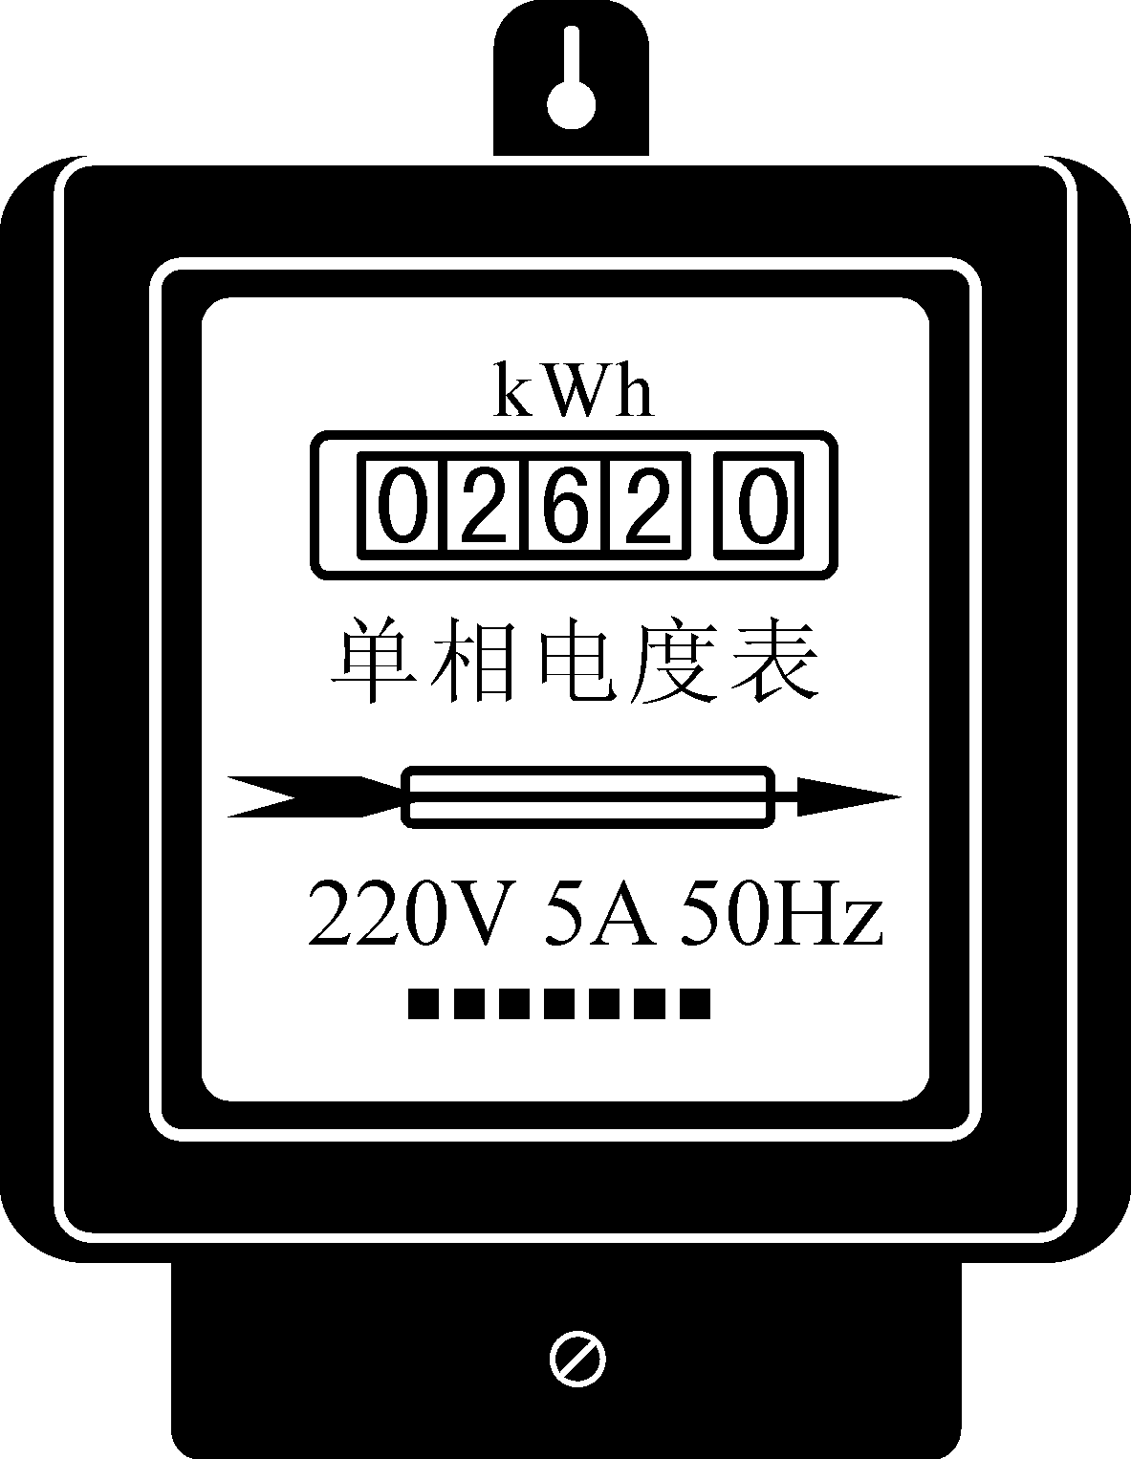
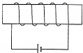
7
220V 10(20)A 50Hz
2500r/kWh
9
9
6
6
图11
图12

27．在图12中标出通电螺线管的 N、S 极。（2分）
28．如图13所示，电阻箱的示数为 Ω。（2分）

29．将铁块挂在螺旋弹簧下端并悬挂在螺线管的正上方，此时弹簧的长度为12cm，如图14所示。小英同学用如图所示的装置做实验，其实验过程与发生的现象，已填入表中。

D
A
B
C
P
C
A
B
图14
实验步骤 | 操做过程 | 弹簧长度/cm
1 | 闭合开关 | 12.5
2 | 向左移动滑动变阻器滑片P | 13
3 | 在螺线管中插入铁心 | 15

请你依据实验过程，认真分析实验现象，写出与磁现象有关的两条结论：
（1） 。（2分）
（2） 。（2分）

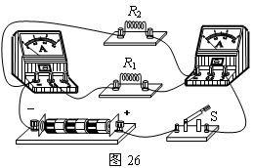
30．根据图15甲所示的电路图，以笔画线代替导线连接图乙的实物图．（2分）
图16甲
甲
L₁
S
L₂
L₁
图14
乙
S
L₂
图15

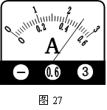
31．某同学在研究“通过导体的电流与导体两端的电压、导体电阻的关系”时，记录的一组实验数据如下表所示。请你对表格中的数据进行分析，归纳出通过导体的电流与导体两端电压的关系：
图16乙
（2分）
电压U/V | 1.5 | 3 | 4.5 | 6 | 7.5 | 9
电阻R/Ω | 10 | 10 | 10 | 10 | 10 | 10
电流I/A | 0.15 | 0.3 | 0.45 | 0.6 | 0.75 | 0.9

32．在一次实验过程中，小宁连接电路如图16甲所示。闭合开关S后，发现两块电流表指针位置相同，如图16乙所示。如果电阻R₂＝2Ω，可知电阻
R₁＝________Ω；电源两端电压U＝________V。（4分）

33．如图17是火警自动报警装置的简单电路。其中，温控开关S在温度升高到某一设定值时自动闭合，常温时自动断开。当温度升高到某值时，开关S闭合，电磁铁_______磁性（填：“产生”或“失去”），吸引衔铁，触点 _______（填：“b”或“c”）接通，________ 灯发光报警（填：“红”或“绿”）。（3分）
图18
2V
4V
6V
8V
10V
12V
0
指示灯
开
关
输出
2
1
R
0
R
x
S

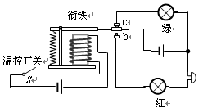
图17

34． 小兰想用两块电压表和阻值已知的电阻R₀测量电阻R_{X}的阻值。小兰选择了满足实验要求的电源、电压表V₁和V₂，并连接了部分实验电路,如图18所示。 （4 分）
(1)请你帮助小兰完成实验电路的连接。
(2)电压表V₁的示数用U₁表示，电压表V₂的示数用U₂表示，请用U₁、U₂和R₀表示R_{X}。
R_{X}= 。
35．小强用如图19所示的电路研究串联电路特点时，闭合开关S后，他用电压表分别测量了灯$L_{1}$、$L_{2}$两端电压，发现灯$L_{1}$比$L_{2}$两端电压大。小强认为“在串联电路中，靠近电源正极的灯两端电压高，靠近电源负极的灯两端电压低”。小欢认为小强的解释是错误的，她只利用小强所用的器材，设计了一个实验，并根据实验现象说明小强的解释是错误的。请你完成下列问题：
（1）在下面虚线框中，画出小欢所设计的实验电路图。（标出相应的元件符号，电压表可不画出）（2分）
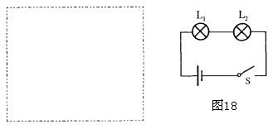
图19
（2）根据实验现象简要说明小强的解释是错误的。（3分）

五、计算题（共16分）
36．R₁＝15Ω，R₂＝5Ω，将它们串联起来接到l2V的电源上。（5分）
求：（1）总电阻；
（2）电路中的电流；
（3）R₁与R₂两端的电压之比。

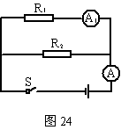
37．如图20所示，R₁的电阻为20Ω，当开关S闭合后电流表A的示数为2.7A，电流表A₁的示数为1.8A。
图20
求：（1）电源的电压
（2）电阻R₂的电阻值。（5分）

38．如图21所示，电源电压保持不变。当电阻箱调到10Ω时，电压表示数为3V，此时灯L正常发光；当电阻箱阻值调到40Ω时，灯L的功率为额定功率的$\frac{4}{9}$。求：（1）电阻箱阻值为10Ω时，电路中的电流；
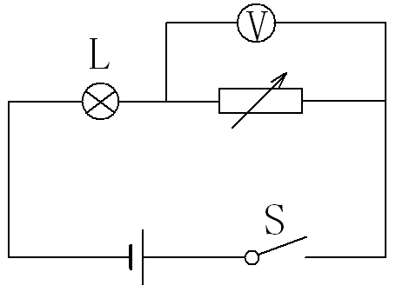
（2）电源电压；
图21
（3）灯L的额定功率。（6分）

2009-2010学年度平谷区第一学期期末试卷
初三物理试卷答案及评分参考
一、单项选择题（共24分，每小题２分）
题号 | 1 | 2 | 3 | 4 | 5 | 6 | 7 | 8 | 9 | 10 | 11 | 12
答案 | C | D | C | D | D | C | D | D | D | C | B | B

二、多项选择题（共12分，每小题3分，全选对的得3分，选对但不全的得2分，有错选的不得分）
题号 | 13 | 14 | 15 | 16
答案 | AD | ABD | BC | AD

三、填空题（共14分，每空2分）
题号 | 答案 | 得分 | 题号 | 答案 | 得分
17 | 3×10⁸ | 2 | 22 | 先变小再变大 | 2
18 | 220 | 2 | 23 | 2.4 | 2
19 | 变大 | 2 | 24 | 605 | 2
20 | 1640 | 2 | 25 | 1.8
21 | A

四、作图、实验与探究题（共34分）
图12
N
SN
26．7996.6 （2分）
27．见图12 （2分）
28．5687 （2分）
29．（4分）
⑴通电导体周围存在磁场
⑵通电螺线管的磁性随电流的增大而增大
⑶在通电螺线管中插入铁芯后磁性大大增强
（ 答出任意两条即可得4分，答出其中一条可得2分）
甲
L₁
S
L₂
L₁
图14
乙
S
L₂
图15
30．见图15（2分）

31．在电阻一定时，通过导体的电流与导体两端的电压成正比。 （2分）
32．R₁=8Ω（2分）U＝4V（2分）
33．（1）产生（1分） （2）b（1分） （3）红（1分）
34．见图18（2分）
图18
2V
4V
6V
8V
10V
12V
0
指示灯
开
关
输出
2
1
R
0
R
x
S
$R_{x}=\frac{U_{1}R_{0}}{U_{2}−U_{1}}$

35．（1）电路图略 ……（2分）

（2）（改变电源正负极或L₁与L₂对调后）L₂靠近电源正极，用电压表分别测量灯L₁与L₂两端电压，灯L₁两端电压仍然比L₂两端电压高。此现象说明小强的解释是错误的。……（3分）
五、计算题（共16分）
36．（解题过程略）
⑴$R=\text{20}Ω$……（1分）
⑵$I=0\text{.}6A$……（2分）
⑶ $\frac{U_{1}}{U_{2}}=\frac{3}{1}$……（2分）
37．（解题过程略）
（1）$U=\text{36}V$……（2分）
（2）$R_{2}=\text{40}Ω$……（3分）

38．（解题过程略）
⑴$I=0\text{.}3A$ ……（2分）
⑵$U=\text{18}V$ ……（2分）
⑶$P_{L额}=7\text{.}5W$ ……（2分）

